Klasa: 003-01/18-01/09
Ur. broj: 2170-57-06-18-1

Rijeka, 15. listopad 2018.

Zapisnik 78. sjednice Upravnog odbora Zaklade
održane od 10. do 15. listopada 2018. godine elektroničkim putem

Materijale za sjednicu dobili su svi članovi Upravnog odbora Zaklade, a sjednici su prisustvovali:

- prof. dr. sc. Damir Zec
- mr. sc. Edita Stilin
- Sanda Sušanj, prof.
- prof. dr. sc. Ivan Vanja Frančišković

Predložen je sljedeći D n e v n i r e d

1. Zapisnik 77. sjednice
2. Prijedlog članova stručnih povjerenstava i recenzenata „Natječaja za Nagradu Zaklade Sveučilišta u Rijeci za kalendarsku godinu 2017.“
3. Reizbor članstva u UO Zaklade predstavnice Primorsko-goranske županije mr. sc. Edite Stilin

Dnevni red jednoglasno je prihvaćen.

1. Zapisnik 77. sjednice jednoglasno je prihvaćen.
2. Prijedlog članova stručnih povjerenstava i recenzenata „Natječaja za Nagradu Zaklade Sveučilišta u Rijeci za kalendarsku godinu 2017.“ jednoglasno je prihvaćen.
3. Reizbor članstva u UO predstavnice Primorsko-goranske županije mr. sc. Edite Stilin jednoglasno je prihvaćen.

Član Upravnog odbora Boris Popović, MBA, dipl. ing. prihvatio je sve točke dnevnog reda izvan roka sjednice.
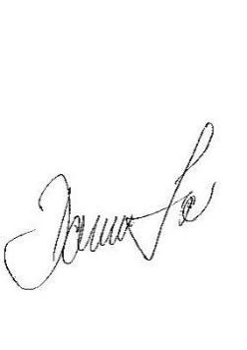

Predsjednik UO-a: Zapisnik sastavila:

prof. dr. sc. Damir Zec Matea Potočnjak

